PROGRAMA DEL XLVIII CONGRESO NACIONAL BELENISTA
SAN FERNANDO 2010

Sábado 9 de octubre (día opcional)
• 08:00 a 9:00 h. Desayuno en hotel
• 09:00 h. Recepción de congresistas y acompañantes en hotel.
Entrega de credenciales y documentación
• 09´30 h. Desplazamiento a Cádiz, visitas monumentos de la ciudad y a exposiciones.
Catedral  Museo Catedralicio  Capilla del Hospital de Mujeres  Exposiciones y Belenes de la Asociación Belenista de Cádiz | 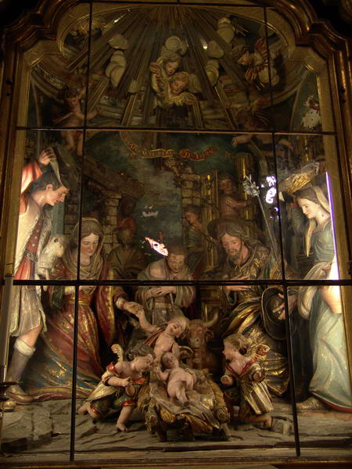
14:00 h. Almuerzo típico (despesque) en la Salina de San Vicente de San Fernando
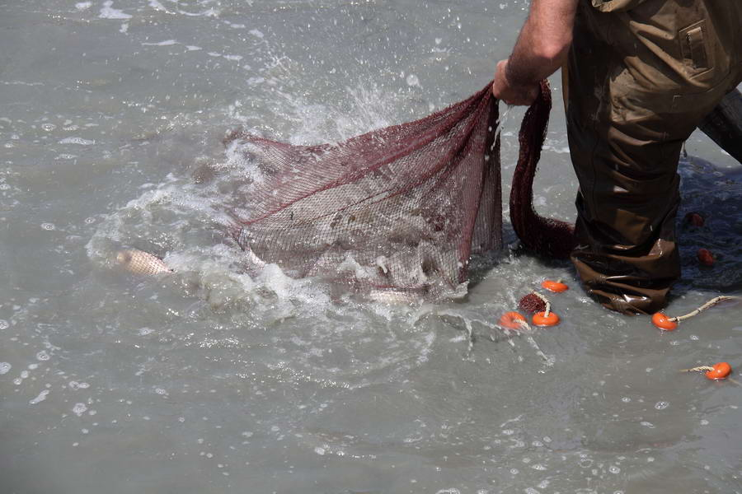 | Visita a la Salina con explicación de los métodos de obtención de la Sal.  Despesque de uno de nuestros “esteros”, para la extracción del pescado que luego se degustará.  Comida

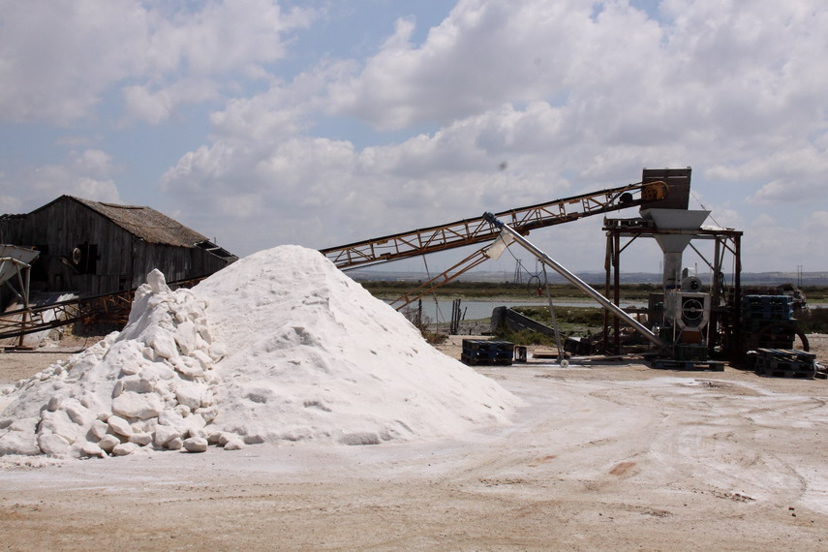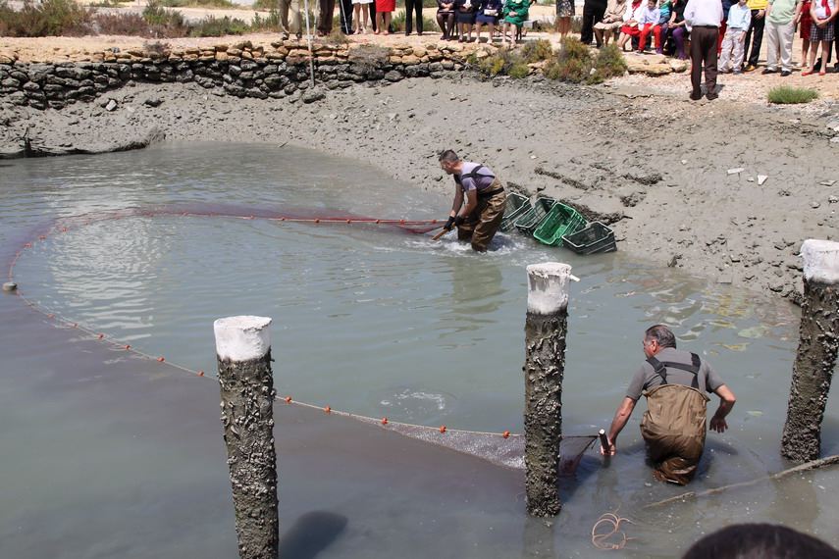
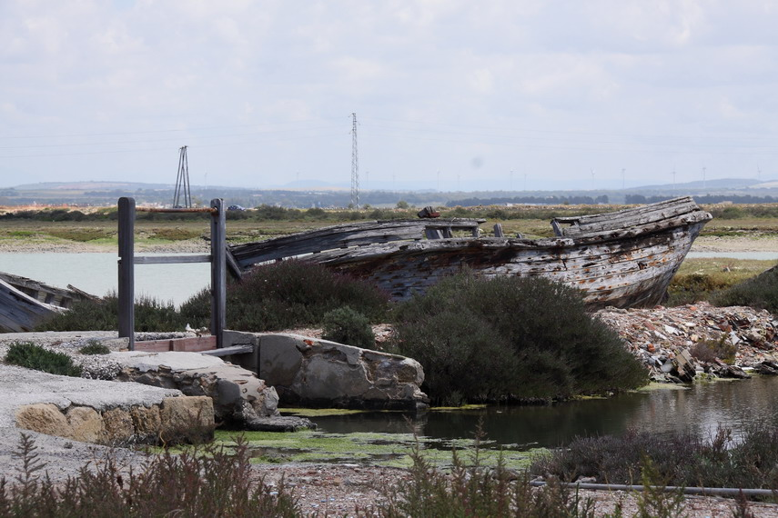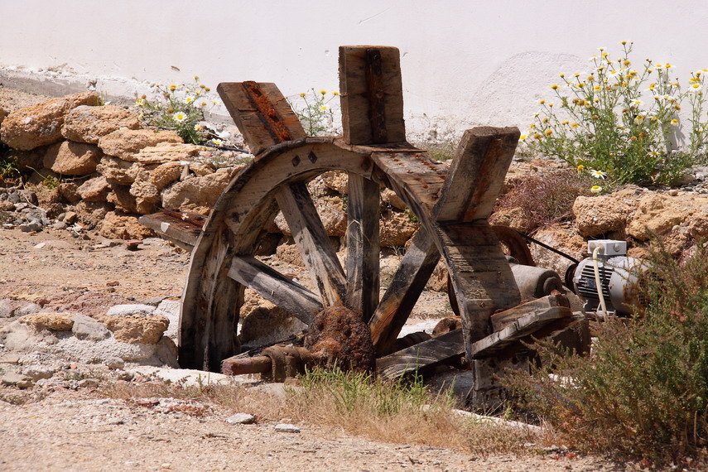
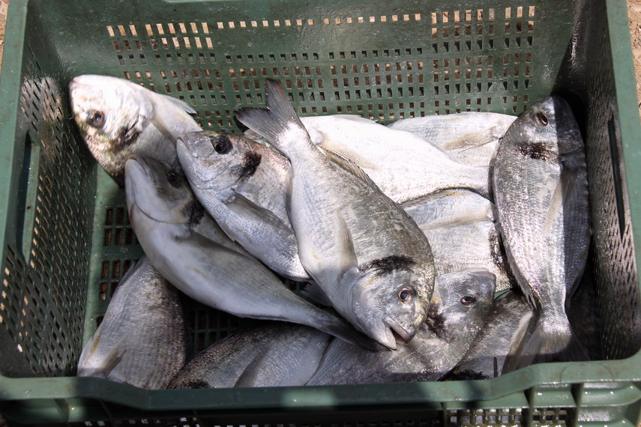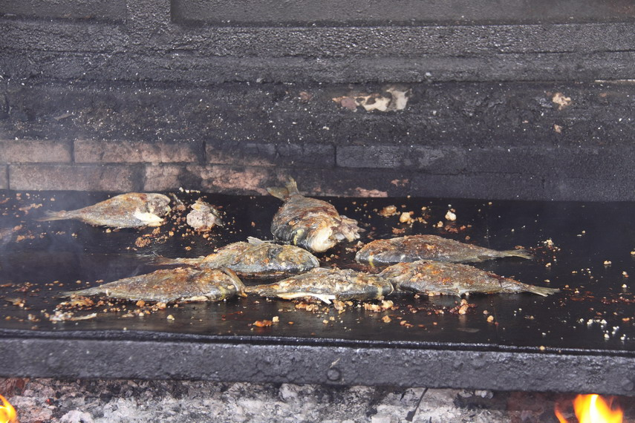
- 17:00 h. Visita exposiciones de Belenes de la Asociación Belenista Ángel Carlier en la Ciudad de Puerto Real y a la Capilla de Nuestra Señora de la Soledad
- 20:00 h. Desplazamiento a Chiclana de la Frontera
- Visita a la exposición de Belenes organizada por la Asociación Belenista de Chiclana.
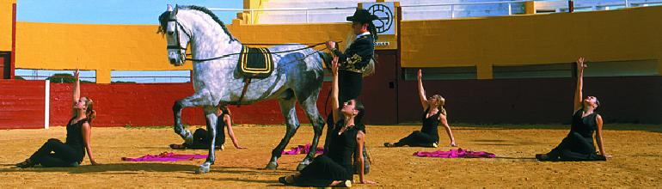
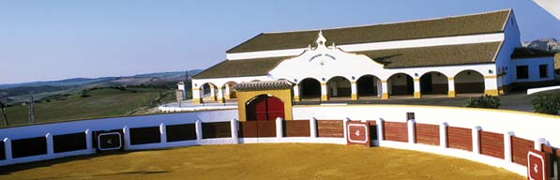
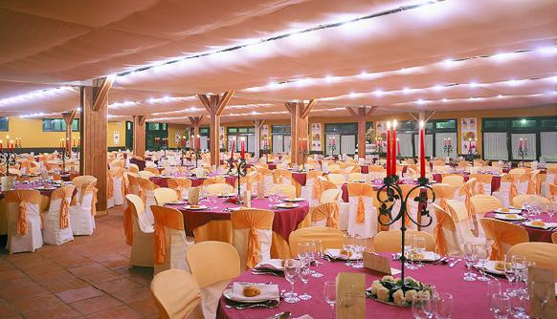
Cena con espectáculo flamenco- ecuestre en el Cortijo “El Corbacho Grande”
Presentación del libro “Vida cotidiana en tiempos de Jesús”

• Domingo 10 de octubre
08:00 a 9:00 h. Desayuno en hotel
09:00 h. Recepción de Congresistas y entrega de documentación.
10:00 h. Santa Misa Típica Gaditana en la Iglesia Conventual de Nuestra Señora del Carmen, oficiada por el Excmo y Rvdo. Sr. Obispo.
Imposición de la Insignia de Oro y Brillantes de la Federación Nacional de Belenistas a Nuestra Señora del Carmen Coronada , Patrona de la Ciudad y de la Armada Española.  Imposición del Escapulario del Carmen a los Congresistas. | 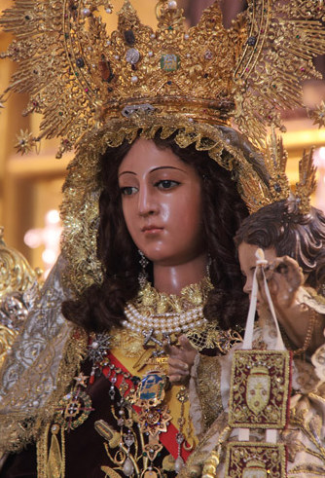
• Foto oficial del Congreso.
• 12:00 h. Apertura del XLVIII Congreso Nacional Belenista en el Salón de actos del Colegio de la Compañía de María
Palabras de bienvenida
Imposición de corbatines.
Presentación del nº 16 de la revista ANUNCIATA
1º PONENCIA.
“El barro en las figuras andaluzas”.Por Don José Rioja Gordillo, Artesano Belenista y Profesor de Artesanía
• 14 h. Comida en el Salón El Parque del hotel Bahia Sur
• 15:30 h. Inauguración del Mercadillo Belenista en el Salón El Ancla del Hotel Bahia Sur (500 m2)
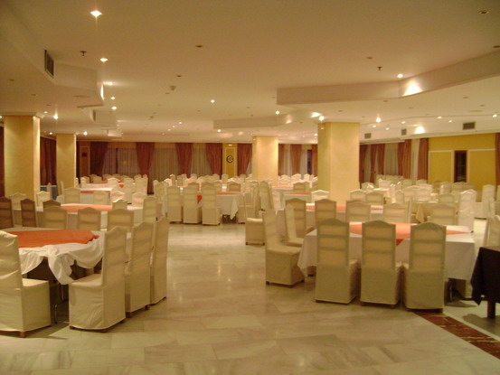

• 17:30 h. Recorrido por la Ciudad y visita de Belenes y Exposiciones.
Gran Belén del Congreso con figuras del artesano Abel Ruiz
Belenes de la Asociación Belenista de San Fernando
Exposición de dioramas de la A.B. de San Fernando
Exposición de dioramas de Pasión de A.B. Ángel Martínez
Exposición de Niños Jesús colección de Gabriel Solís Carvajal
Exposición – “Vida cotidiana en tiempos de Jesús” de la revista Taller
de Belén
Exposición de Artesanos Andaluces
Rioja y Lagares
Rafael Guerra,
Javier Guilloto
José Joaquín Pérez
Luís Miguel Maya
José Ángel García
José Ángel Oviedo
Abel Ruiz
Juan Miguel de la Rosa Rivera
- 21:30 h. Cena típica con espectáculo flamenco en el hotel.
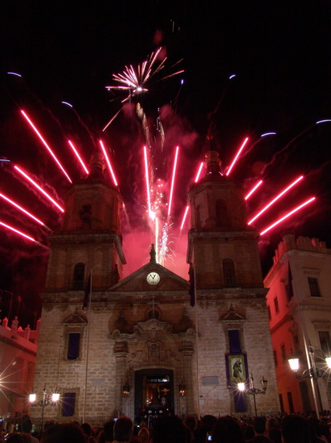

Lunes 11 de octubre
• 08:00 a 9:00 h. Desayuno en hotel
• 9:30 h. Recorrido por la Ciudad, visita de Belenes y Exposiciones.
• 14:30 h. Almuerzo en el Salón El Parque del Hotel Bahia Sur
• 16:00 h. Mercadillo Belenista
17:00 h. Asamblea de Pleno de los Presidentes de las Asociaciones Federadas en los Salones Bahía del hotel Bahia Sur.
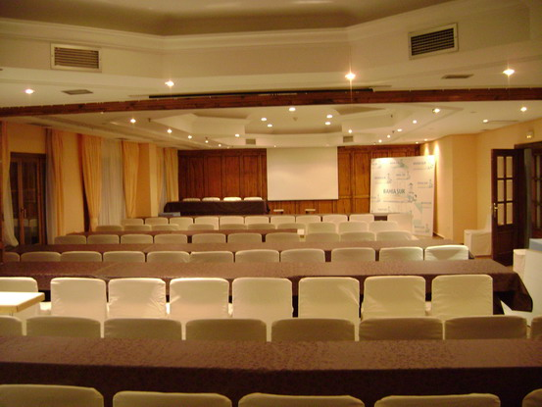
• 21 h. Clausura Mercadillo Belenista.
• 21:30 h. Cena del Congreso, con intercambio de obsequios y baile.
Martes 12 de octubre
08:00 a 9:00 h. Desayuno en hotel 
• 9:30 h. Visita al Museo de Belenes de Jerez de la Frontera
- 12:30 h. Clausura del Congreso en el salón de actos de la Compañía de María
2ª Ponencia.
“La imaginería de la Natividad en Cádiz” Por los historiadores Do Lorenzo Alonso de la Sierra Fernández y Don Francisco Espinosa de los Monteros Sánchez.
Intervenciones oficiales. Entrega de trofeos Federación y premios imagen de la Navidad. Entrega del testigo al XLIX Congreso Nacional Belenista a Elche
• 14:30h Comida de despedida en el Hotel Bahia Sur (opcional)
